**МИНИСТЕРСТВО ЦИФРОВОГО РАЗВИТИЯ СВЯЗИ И**

**МАССОВЫХ КОММУНИКАЦИЙ**

**Ордена трудового Красного Знамени федеральное государственное бюджетное**

**образовательное учреждение высшего образования**

**«Московский технический университет связи и информатики»**

Кафедра «Информатика»

Курсовая работа

по дисциплине «Структуры и алгоритмы обработки данных»

Выполнил:

Студент группы БФИ2202

Керимов М. К.

Проверил:

Симонов С. Е.

Введение 3

Техническое задание 4

Ход работы 5

Заключение 8

# **Введение**

Внедрение эффективной системы управления продажами является критической задачей для любого магазина. Для этой цели разработка программы, способной автоматизировать анализ данных о продажах, является ключевым шагом. Данная курсовая работа нацелена на создание такой программы, которая способна обрабатывать информацию из CSV файла о продажах товаров.

Для достижения этих целей необходимо использовать различные структуры данных, такие как массивы и хеш-таблицы, а также различные алгоритмы обработки данных, включая сортировку и поиск. Также важно предусмотреть обработку возможных ошибок ввода-вывода, чтобы обеспечить надежность работы программы.

# **Техническое задание**

Написать программу, которая будет считывать данные из CSV файла, содержащего информацию о продажах товаров в магазине. Данные в файле содержатся в следующем формате: Номер заказа ; Дата заказа ; Название товара ; Категория товара ; Количество продаж ; Цена за единицу ; Общая стоимость. Необходимо:

1. Рассчитать общую выручку магазина.
2. Найти товар, который был продан наибольшее количество раз.
3. Найти товар, который принес наибольшую выручку.
4. Составить отчет, содержащий информацию об общей выручке магазина, количестве проданных единиц каждого товар и доле каждого товара в общей выручке. Для решения задач необходимо использовать структуры данных, такие как массивы и хеш-таблицы, а также различные алгоритмы обработки данных, например, сортировку и поиск. Также необходимо учитывать возможные ошибки ввода-вывода и обрабатывать их в соответствии с требованиями

# **Ход работы**

Для работы необходимо создать CSV-файл, из которого программа считает данные. Содержимое файла представлено ниже:

Номер заказа, Дата заказа, Название товара, Категория товара, Количество продаж, Цена за единицу, Общая стоимость

1. 1,2024-05-22,Карандаши,Канцелярские товары,100,5,5000
2. 2,2024-05-23,Ручки,Канцелярские товары,50,10,500
3. 3,2024-06-06,Конструктор LEGO,Игрушки,50,1000,50000
4. 4,2024-05-25,Ноутбук,Электроника,5,50000,250000
5. 5,2024-05-26,компьютерная мышь,Электроника,20,350,7000
6. 6,2024-05-27,Клавиатура,Электроника,15,3000,45000
7. 7,2024-05-28,Фломастеры,Канцелярские товары,80,25,2000
8. 8,2024-05-29,Калькулятор,Электроника,25,100,2500
9. 9,2024-05-30,Флеш-накопитель,Электроника,30,750,22500
10. 10,2024-06-08,Пазл,Игрушки,40,75,3000
11. 11,2024-06-01,Монитор,Электроника,5,7500,37500
12. 12,2024-06-02,Ручка-стилус,Электроника,40,400,16000
13. 13,2024-06-03,Степлер,Канцелярские товары,20,205,4100
14. 14,2024-06-10,Кукла,Игрушки,30,745,22350
15. 15,2024-06-05,Блокнот,Канцелярские товары,120,45,5400

Для решения задачи необходимо разработать структуру данных хеш-таблицу, которая будет использоваться для эффективной организации информации о продажах. Каждая запись в хеш-таблице будет содержать данные о проданном товаре, включая его название, общую выручку и количество проданных единиц.

Для упорядочивания данных, мы реализуем алгоритм сортировки вставкой. Этот алгоритм будет применяться для нахождения товара, который принес наибольшую выручку.

Для чтения файла необходимо разработать класс для работы с csv файлом

Теперь мы можем отобразить результаты наших расчетов. На рисунке 1 представлен вывод, в котором отражена общая выручка магазина, а также выделены товары, которые были проданы наибольшее количество раз и принесли наибольшую выручку.

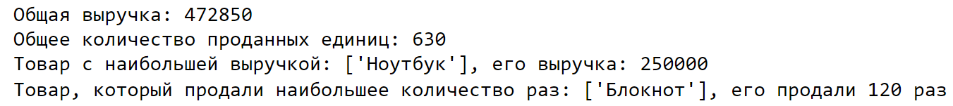

Рисунок 1 – Результат работы программы

Также мы можем отобразить таблицу с долей каждого товара в общей выручке. Таблица представлена на рисунке 2

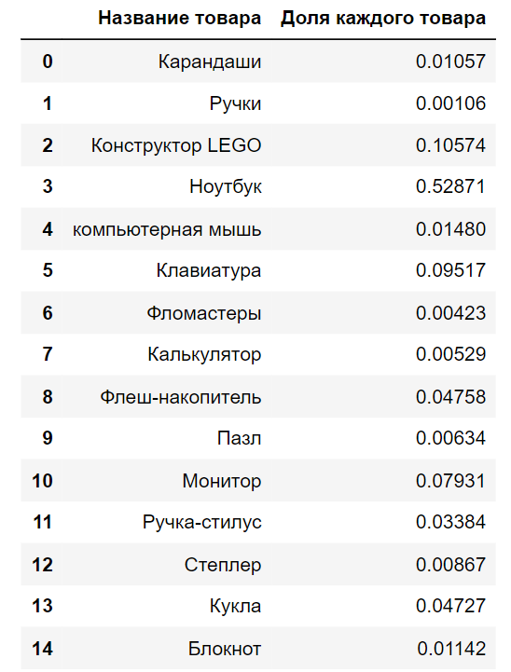

Рисунок 2 – таблица с долей каждого товара

С помощью библиотеки matplotlib была визуализирована наша таблица. Результат представлен на рисунке 3

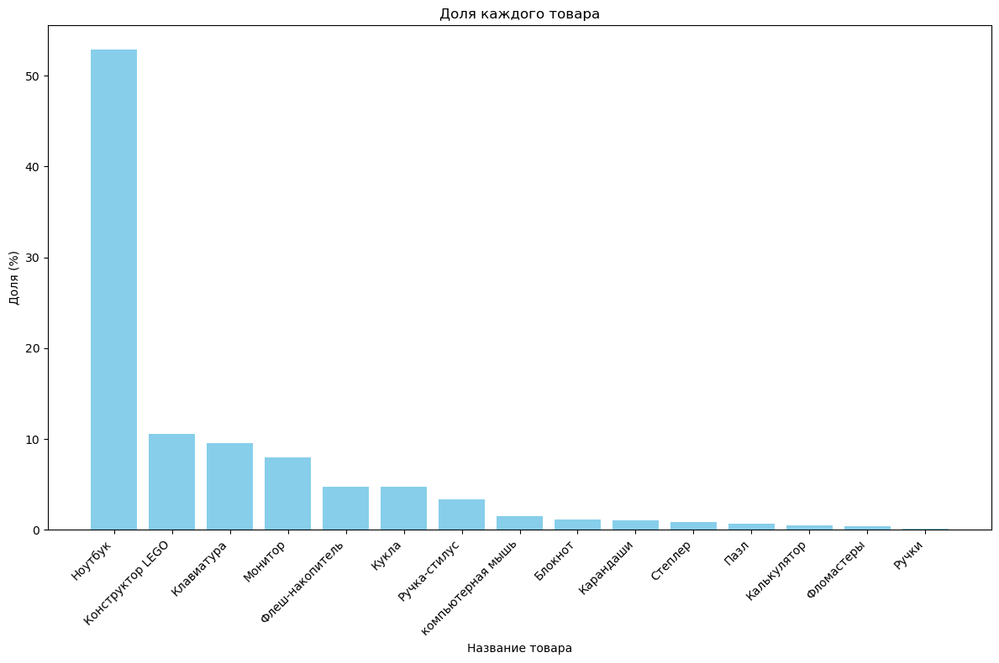

Рисунок 3 – визуализация таблицы

На рисунке 4 представлен анализ данных по каждой категории:

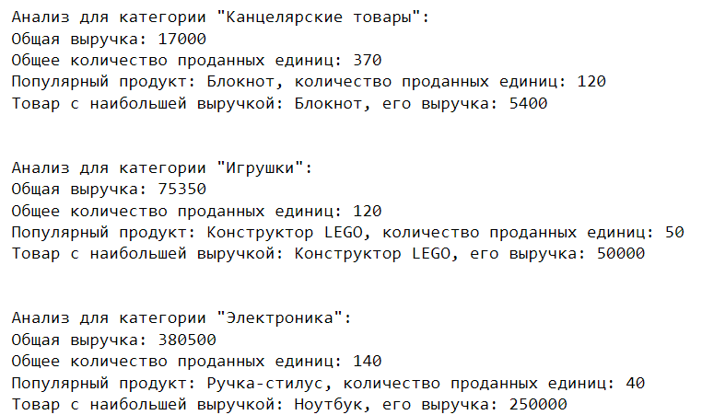

Рисунок 4 – анализ каждой категории

# **Заключение**

В рамках данной курсовой работы была разработана программа, предназначенная для анализа данных о продажах товаров. Для этого были использованы данные из CSV файла, которые были подготовлены для анализа. Также были применены различные структуры данных, включая хеш-таблицы, а также алгоритмы обработки данных, такие как сортировки и поиска. Особое внимание уделялось обработке возможных ошибок ввода-вывода с целью обеспечения надежности работы программы.